**Мама & Малюк Travel**

**Програма туру**

***01 День.***

**Зустріч на вокзалі на станції Воловець. Трансфер до місця проживання – с. Буковець гостьовий будинок «Садиба в горах». Розселення, відпочинок, обід. Невелика екскурсія по околицям. Вечеря, чаювання біля вогнища, знайомство з групою, організаторами та розкладом наступного дня. Бесіди та ігри.**

***02 День – Екскурсія до водоспаду Шипіт.***

**Ранкова Йога. Сніданок. Екскурсія по с. Пилипець. Прогулянка до водоспаду Шипіт, фотосесія. Повернення додому, вільний час, вечеря. Чаювання біля вогнища, плани та обговорення розклада на наступний день.**

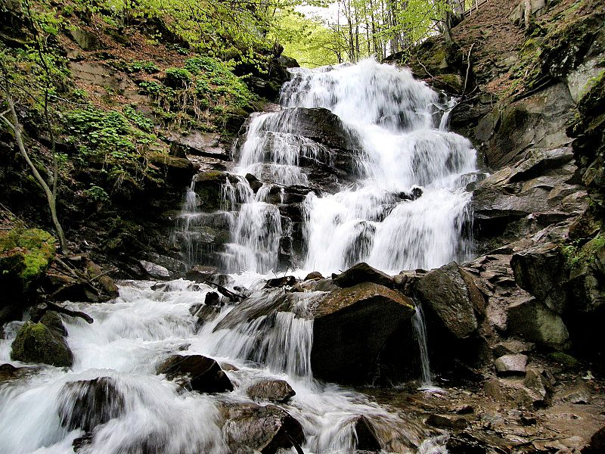

***03 День – «Слінг-День».***

**Ранкова йога. Сніданок. Майстер клас – «Слінги». Питання та відповіді - трекінг і як підготувався до нього з маленькою дитиною. Поїздка до підйомника у с. Пилипець. Підйом до підніжжя г. Гимба. Піший маршрут на г. Гимба. Фотосесія. Чай та канапки. Вечеря вдома, відпочинок. Чаювання біля вогнища, ігри.**

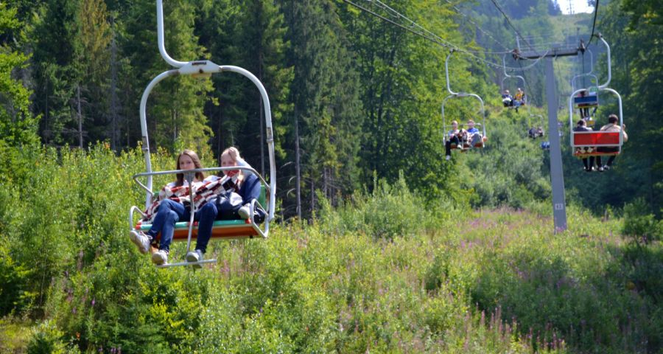

***04 День – Прогулянка лісом, підйом на г.Магура-Жиде*. Ранкова Йога. Сніданок. Вихід на маршрут із Садиби. Похід лісом, поступово набираючи висоту. Фотосесія, обід на вершині. Вечеря вдома, відпочинок. Чаювання біля вогнища, ігри.**

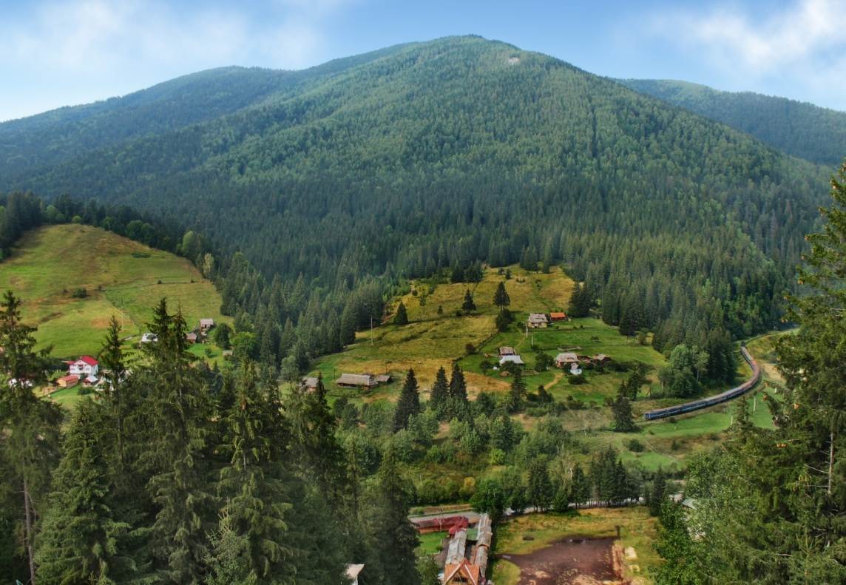

***05 День – Прогулянки верхи чи на кареті з кіньми.***

**Ранкова йога. Сніданок. Виїзд до с. Пилипець. Катання верхи по мальовничому маршруту, фотографування. Обід під відкритим небом, повернення додому, відпочинок, вечеря та традиційне чаювання біля вогнища.**

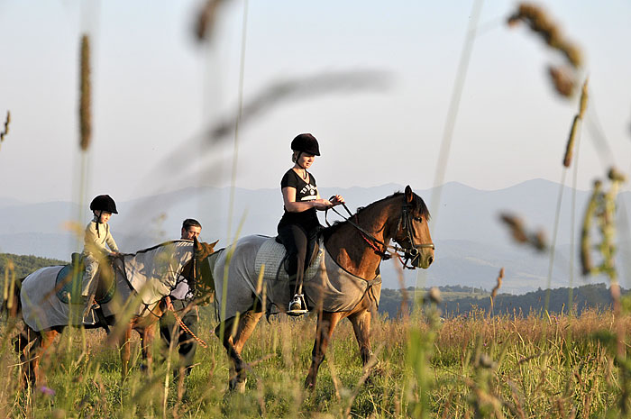

***06 День - Похід полониною Боржава.***

**Весь день на полонині Боржава з палатками. Обід з вогнища. Зустріч заходу сонця на полонині*.***

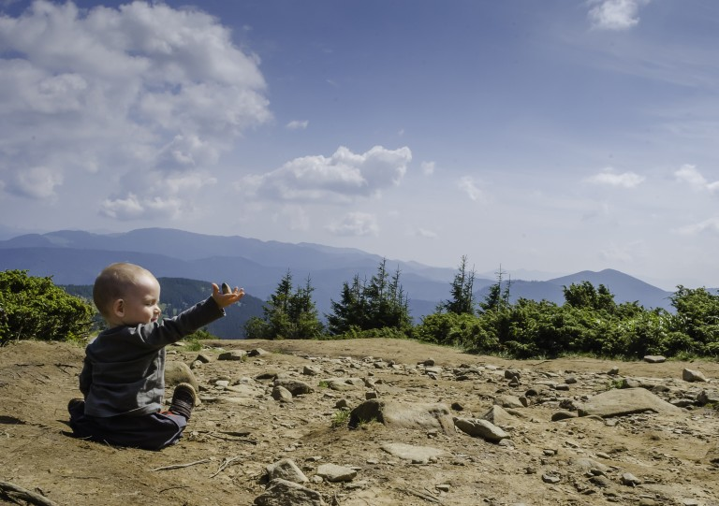

***07 День – Екскурсія до озера Синевир.***

**Ранкова йога. Сніданок. Виїзд до озера Синевир. Екскурсія по парку «Синевир», обід, фотосесія та повернення додому. Вечеря, ігри та спілкування біля вогнища.**

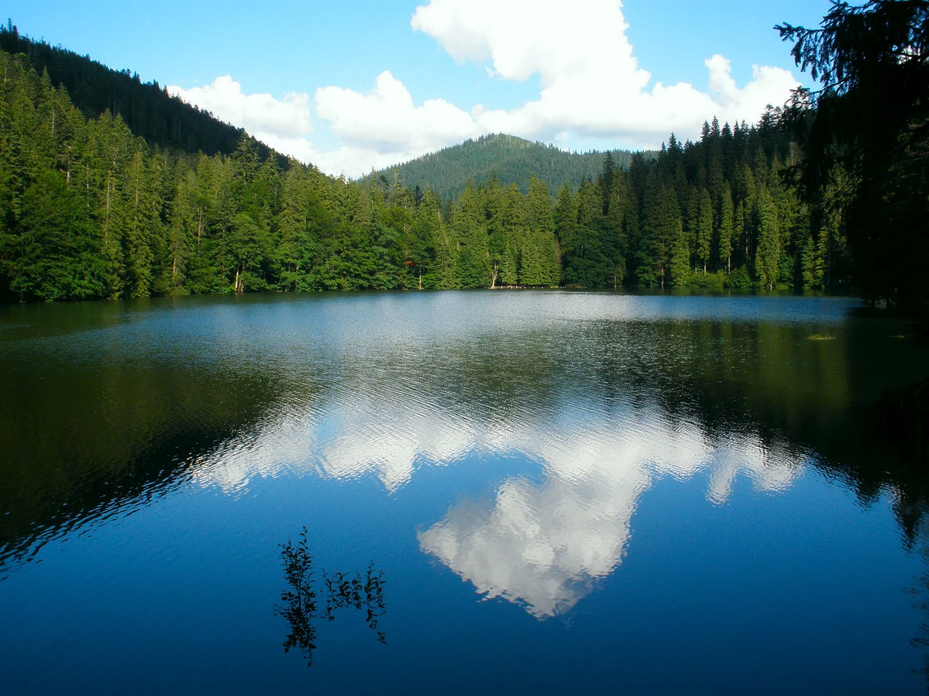

***08 День – Спа день По-Закарпатськи.***

**День відпочинку вСадибі. Ранкова йога. Баня та чан з різнотрав’ям. Трави ми будемо збирати самостійно. Бесіда з лікарем-педіатром, майстер клас – «Здоров’я для мами і малюка».**



***09 день - День без малюка.***

**Катання на квадрациклах для мами. День для жінки-матері, присвячений внутрішній свободі та жіночності. Друга половина – відпочинок в садибі. Спеціальна програма для мам - подарунок від організаторів туру.**

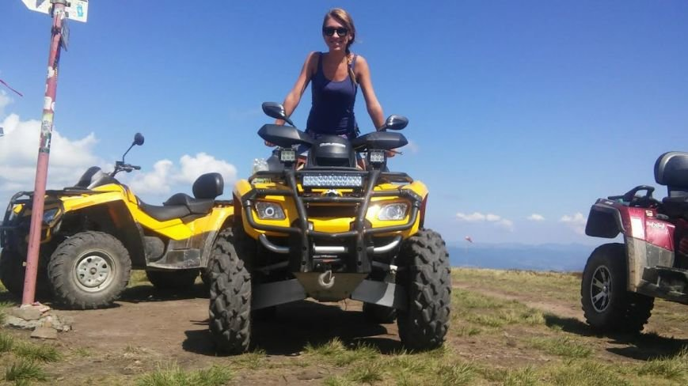

***10 день – Завершення нашої пригоди.***

**Ранкова йога, сніданок. Вільний час на збори. Прощальній святковий обід. Трансфер до залізничного вокзалу села Воловець.**

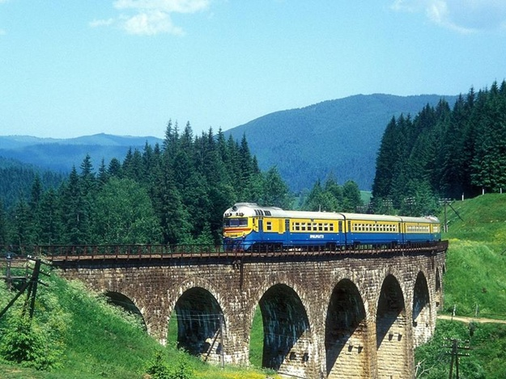

**Організатори туру залишають за собою право змінювати програму туру, в залежності від погодних умов, та інших обставин.**

***Залишились запитання?***

***Зв’яжіться з~~а~~ нами, або заповніть анкету на нашому сайті. Ми обов’язково відповімо на всі ваші питання.***

***Контакти:***

***+380955963784***

***+380961220056***

[***mama.maluyktravel@gmail.com***](mailto:info@example.com)